**2024-2025人教版八年级物理《第十章 浮力》同步拓展提升试题及解析**

一、单选题：本大题共**9**小题，共**18**分。

1.把可乐瓶剪掉瓶底和去掉瓶盖儿，倒放后把一乒乓球放入，堵住瓶口，往瓶内倒水，对乒乓球受力分析正确的是(    )  
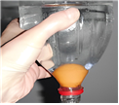

A. 重力、浮力、压力 B. 浮力、压力、支持力  
C. 重力、压力、支持力 D. 重力、支持力、浮力

2.关于浮力，下列说法正确的是(    )

A. 插入淤泥里的桥墩受到浮力的作用  
B. 浮力的方向是垂直向上的  
C. 只有漂浮在水面上的物体才能受到浮力  
D. 浮力的施力物体可能是液体，也可能是气体

3.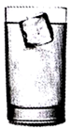将一块不含杂质没有气泡的冰块放在38度白酒的密度为酒杯中，漂浮在液面上，如图所示。当冰块完全熔化后出现的情况是(    )

A. 液面高度升高  
B. 液面高度不变  
C. 液面高度下降  
D. 无法确定

4.一塑料块，放入水中静止时，有的体积没入水中，放入另一种液体中静止时，有的体积没入液体中，则另一种液体的密度为(    )

A. B. C. D.

5.下列说法正确的是(    )  
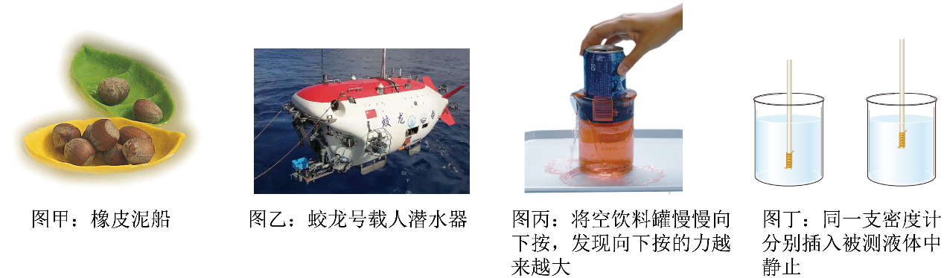

A. 图甲橡皮泥船采用改变自重的办法来增加载货量  
B. 图乙“蛟龙号”从海面潜入7000*m*深的海底是通过改变浮力大小来实现的  
C. 图丙说明物体浸没在液体中越深，所受的浮力越大  
D. 图丁中密度计在两种液体中所受浮力，两种液体的密度

6.水平桌面上两个底面积不同的圆柱形容器，分别装有甲、乙两种不同的液体。将同一个鸡蛋先后放入两种液体中后两液面相平，如图所示，鸡蛋在甲液体中悬浮，在乙液体中下沉至底部保持静止。下列说法中正确的是(    )  
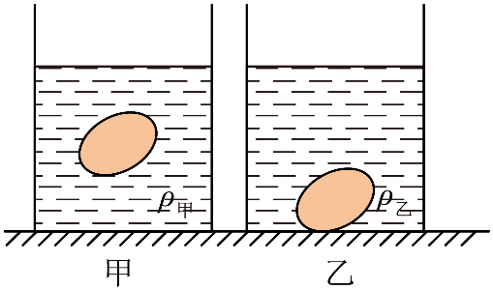

A. 放入同一个鸡蛋前两容器内液面相平  
B. 液体甲的密度小于液体乙的密度  
C. 液体甲对容器底的压强小于液体乙对容器底的压强  
D. 鸡蛋在甲液体中受到的浮力大于在乙液体中受到的浮力

7.如图所示，当溢水杯盛满密度为的液体时，把实心物块放入杯中，物块漂浮，静止后溢出的液体质量为；当溢水杯盛满密度为的液体时，把同一物块放入杯中，物块沉底，静止后溢出的液体质量为。则物块的密度为      
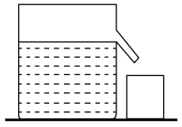

A. B. C. D.

8.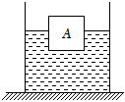如图所示，轻质柱形容器放置在水平桌面上，容器内装有重为的水，将重为的正方体物体*A*放入水中后处于漂浮状态，物体*A*露出水面的体积为其总体积的。若用一个竖直向下的压力压物体*A*，使其刚好浸没在水中后静止，这时物体*A*的下表面受到水竖直向上的压力为。下列说法正确的是(    )

A. 物体*A*的密度为  
B. 物体*A*漂浮时，容器对桌面的压力为  
C. 物体*A*浸没在水中后受到的浮力等于  
D. 竖直向下的压力和重力的比值为2：3

9.建设桥梁的过程中，要向水中沉放大量的施工构件。如图甲所示，假设一正方体构件从江面被匀速吊入江水中，在沉入过程中，其下表面到水面的距离*h*逐渐增大，构件所受浮力、钢绳拉力随*h*的变化如图乙所示。下列判断正确的是(    )

|  |
| --- |
|  |

A. 构件的边长为 4*m* B. 构件的密度为   
C. 构件所受的最大浮力为  D. 构件所受的重力为

二、填空题：本大题共**7**小题，共**14**分。

10.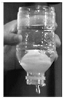如图所示，将一只去盖、去底的饮料瓶的瓶口朝下，把乒乓球放入瓶内并注水，看到有少量水从瓶口流出，此时乒乓球______选填“会”或“不会”浮起来；再用瓶盖将瓶口堵住，过一会儿，观察到乒乓球将浮起来。该实验说明，浮力产生的原因是液体对物体上下表面有______。

11.把一个实心小球分别放入甲、乙两种液体中，其静止状态时如图所示，则小球在          填“甲”或“乙”液体中受到浮力较大；甲乙两种液体的密度分别为和，则          。填“大于”、“小于”或“等于”  
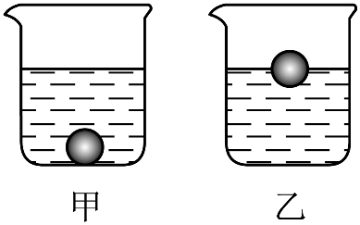

12.用手将一重为6*N*的物体全部压入水中，物体排开的水重为10*N*，此时物体受到的浮力为______*N*；放手后物体将________填“上浮”、“下沉”或“悬浮”，待物体静止时所受浮力为______*N*。

13.真理总是在大炮射程以内，如图是我国新建成的第三艘航母“福建舰”，满载时排水量为8万吨，功率190兆瓦，则航母满载时受到的浮力为          ，*N*；当我国自主研发的12架歼战斗机飞离航母甲板升空后，航母受到浮力将          。选填“增大”“减小”或“不变”  
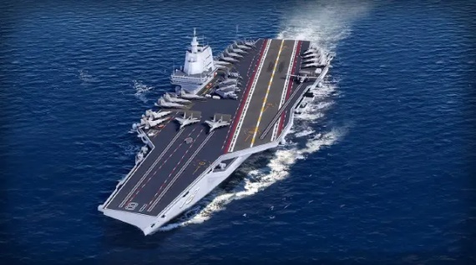

14.某薄壁密闭容器自重忽略不计中装有³的水。将容器放入某液体中静止时如图甲所示，则该容器受到的浮力大小为          *N*，若将容器倒置并使其在液体中竖直漂浮静止时如图乙所示，容器排开液体的体积          填“变大”、“变小”或“不变”。  
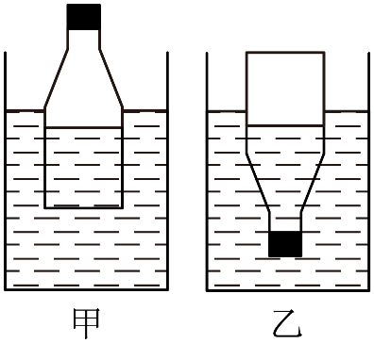

15.可欣同学用弹簧测力计、烧杯、水、薄塑料袋测量酱油的密度。她先把适量的酱油装入塑料袋，排出空气后扎紧口，用弹簧测力计测出重力为；然后用弹簧测力计提着塑料袋浸没在水中，如图所示，此时酱油所受浮力大小为          ， *N*，酱油的密度为          ，³。  
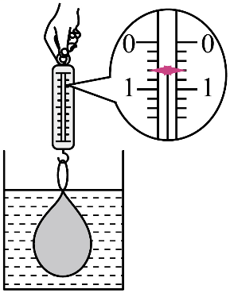

16.有两只完全相同的溢水杯，分别盛满水和酒精，将同一只实心小球分别放入两只溢水杯，若小球在两种液体中均处于浸没状态，则溢出的：______；但实际有76 *g*的水和64*g*的酒精溢出，则可得此实心小球的体积为______，小球的密度是______。、

三、实验探究题：本大题共**2**小题，共**12**分。

17.细心的小晋发现，轮船的船舷上标有“吃水线”，又称“载重线”，而且不同海域所标载重线的位置不同。于是小晋和兴趣小组的同学们利用铁块设计了“探究浮力的大小与哪些因素有关”的实验。取

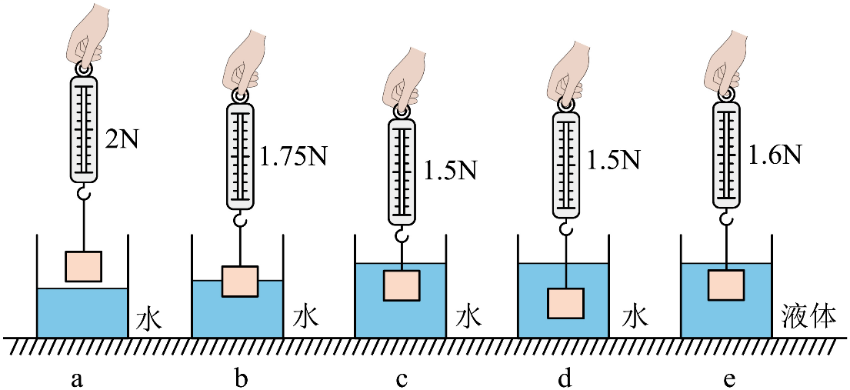

通过*a*、*c*两次实验，可知物体浸没在水中所受浮力大小是__________*N*；

通过比较__________两次实验，可探究物体所受浮力大小与浸没深度的关系；

通过比较*c*、*e*两次实验，可探究物体所受浮力大小与__________的关系。同时可求得液体的密度为__________；

同学们还想探究“物体受到浮力的大小与其形状是否有关”，他们用橡皮泥不考虑橡皮泥吸水代替铁块，再进行实验，步骤如下：

步骤一：将橡皮泥做成“碗”状，并放入盛水的烧杯中，使其漂浮在水面上；

步骤二：把橡皮泥从水中取出捏成实心球状，放入盛水的烧杯中，观察到橡皮泥下沉至杯底；

①橡皮泥第一次受到的浮力___________选填“大于”“等于”或“小于”第二次受到的浮力；

②由此同学们认为：物体受到的浮力与其形状有关。其结论错误的原因是__________。

18.小枫和小红利用弹簧测力计、小石块、溢水杯等器材，探究浮力的大小与排开液体所受重力的关系。

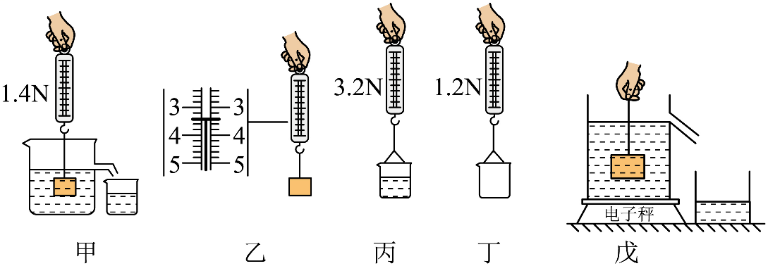

如图所示的甲、乙、丙、丁四个实验步骤，最合理的实验顺序是___________；

把石块浸没在盛满水的溢水杯中，石块受到的浮力大小为___________*N*，石块排开的水所受的重力可由___________两个步骤测出；

由以上步骤可初步得出结论：浸在水中的物体所受浮力的大小等于它___________；

根据实验数据，还可得出石块的密度为___________

小枫在步骤甲的操作中，只将石块的一部分浸在水中，其他步骤操作正确，则___________填“能”或“不能”得到与相同的结论；

若小红在实验中发现物体排开水的重力明显小于其所受的浮力，造成这种结果的原因可能是：___________；

小枫将装满水的溢水杯放到电子秤上，再用细线挂着铝块，将其缓慢浸入溢水杯中的水中如图戊，在铝块浸入水的过程中始终不碰到杯底，通过电子秤读数___________选填“变小”“不变”或“变大”的现象，可以验证“阿基米德原理”。

四、计算题：本大题共**3**小题，共**24**分。

19.游泳是人们较为喜欢的一种健身方式，为防止溺水事故的发生，成都体育学院学生张铭研发出了如图20甲所示的救生手环，并在野外湖泊进行了性能测试。他戴上该手环下潜到湖面下处未接触湖底，打开手环开关，手环瞬间弹出一个体积为的气囊，如图20乙所示，随后气囊迅速将张铭带出水面。已知张铭的质量为，人体密度是，不计手环的质量和体积。求：

手环在水下深处时，受到水的压强；

张铭在水下深处受到的浮力；

气囊完全打开瞬间张铭受到的合力大小。

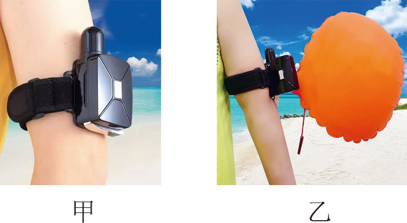

20.如图甲所示，用轻质细线将一不吸水的木块悬挂在弹簧测力计下，静止时测力计读数为3 *N*；如图乙所示，将该木块静置于平放的盛水容器中，木块有的体积露出水面；如图丙所示，用竖直向下的力*F*压该木块时，木块刚好全部浸入水中且静止。已知水的密度为，*g*取，求：

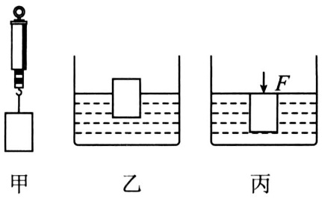

图乙中木块所受的浮力大小。

木块的体积。

木块的密度。

图丙中*F*的大小。

21.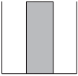如图所示，水槽与木块等高，都为10*cm*，水槽的底面积为，木块的底面积为。已知木块的质量为。木块不吸水，整个过程木块不倾倒，*g*取，求：  
木块的密度；  
水槽中注入800*mL*水时，木块未浮起，求木块对容器底的压强；  
水槽中最多可以注入多少的水。

**答案和解析**

1.【答案】*C*

【解析】**【分析】**乒乓球受到重力、支持力、压力的作用；浮力是由于浸没在液体中的物体上、下表面受到液体的压力差而产生。

**【解答】**

解：浮力是由于浸没在液体中的物体上、下表面受到液体的压力差而产生的。图中，乒乓球下部没有水，它的底部不受水的向上的压力，也就没有压力差，所以乒乓球不受浮力，受到水的压力和瓶子的支持力和自身的重力。  故选：*C*。

2.【答案】*D*

【解析】*A*.插入淤泥里的桥墩下表面没有与水接触，没有受到水的压力的作用，没有受到浮力的作用，故*A*错误；

*B*.浮力的方向是竖直向上的，故*B*错误；

*C*.在水中漂浮、悬浮、沉底的物体均有受到浮力作用，故*C*错误；

*D*.物体浸没在液体或者气体中时，会受到液体或气体的浮力的作用，浮力的施力物体可能是液体，也可能是气体，故*D*正确。

故选*D*。

3.【答案】*C*

【解析】解：  
冰块漂浮在酒精液面上，所以：  
，  
，  
可得：，  
冰熔化成水之后，状态变化，质量不变，所以：  
，  
，  
可得：，  
，  
，  
若冰完全熔化，杯中液面下降。  
故选：*C*。  
冰漂浮在酒精中，求出冰块排开酒精的体积。  
求出当冰熔化之后水的体积。  
比较上面的两个体积，如果冰化成水的体积大于冰块排开酒精的体积，液面上升；如果冰化成水的体积等于冰块排开酒精的体积，液面不变；如果冰化成水的体积小于冰块排开酒精的体积，液面下降。  
本题考查了学生对质量是物体属性、密度公式、阿基米德原理、物体的漂浮条件的掌握和运用，根据冰化水质量不变和漂浮条件找出关系式是本题的解题关键。

4.【答案】*C*

【解析】【分析】  
塑料块无论是在水中还是在液体中，都处于漂浮状态，根据漂浮条件和阿基米德原理分析解答。  
本题主要考查的是有关物体的漂浮条件和阿基米德原理的应用的问题，解答本题的关键是要掌握物体的的漂浮条件的表达式及阿基米德原理的表达式。  
【解答】  
因为塑料块在水中静止时漂浮，所以，即，  
又因为塑料块在液体中静止时漂浮，所以，即，  
则有，  
所以，故*C*正确。  
故选*C*。

5.【答案】*D*

【解析】*A*.图甲中橡皮泥船采用空心法通过增大排开液体的体积的方式来增加载货量的，故*A*错误；

*B*.潜水器是通过改变自身重力来实现上浮下沉的，图乙中“蛟龙号”从海面潜入700*m*深的海底是通过减小水箱中水的重力，从而改变自身重力大小来实现的，故*B*错误；

*C*.浮力大小与排开液体受到的重力有关，与浸入的深度无关，图丙说明物体浸在液体中排开液体重力越大，所受的浮力越大，故*C*错误；

*D*.图丁中密度计在两种液体中均处于漂浮状态，浮力等于物体的重力，所以所受的浮力

由阿基米德原理

如图所示

所以两种液体的密度大小关系为

故*D*正确。

故选*D*。

6.【答案】*D*

【解析】*A*.鸡蛋在甲液体中悬浮，在乙液体中下沉至底部保持静止，已知

放入鸡蛋后甲圆柱形容器中升高的高度

放入鸡蛋后乙圆柱形容器中升高的高度

两个底面积不同的圆柱形容器，有

所以

将同一个鸡蛋先后放入两种液体中后两液面相平，所以原来甲圆柱形容器中液体的深度小于乙圆柱形容器中液体的深度，故*A*错误；

*B*.鸡蛋在甲液体中悬浮，说明鸡蛋的密度等于甲液体的密度；鸡蛋在乙液体中下沉，说明鸡蛋的密度大于乙液体的密度，所以液体甲的密度大于液体乙的密度，故*B*错误；

*C*.两液面相平，深度相同，液体甲的密度大于液体乙的密度，根据，液体甲对容器底的压强大于液体乙对容器底的压强，故*C*错误；

*D*.鸡蛋在甲液体中悬浮，浮力等于重力；在乙液体中下沉，浮力小于重力，所以鸡蛋在甲液体中受到的浮力大于在乙液体中受到的浮力，故*D*正确。

故选*D* 。

7.【答案】*D*

【解析】【分析】  
此题考查密度的计算，涉及到阿基米德原理、物体浮沉条件及其应用、重力、密度公式的应用，具有较强的综合性，题目难度适中，适合学生训练，属于中档题。  
根据物体漂浮，浮力等于重力列出物块所受浮力与重力的表达式，可得其密度表达式①；物体沉底，排开液体的体积等于物体的体积，根据浮力等于排开液体的重力和列出所受浮力表达式，可得其体积的表达式②，将②代入①即可求出物块的密度。  
【解答】  
设物块的密度为，体积为*V*，根据和可得物块的重力，  
当溢水杯盛满密度为的液体时，把实心物块放入杯中，物块受到的浮力，  
物块漂浮，则，即，  
有：  ①  
当溢水杯盛满密度为的液体时，把同一物块放入杯中，物块受到的浮力，  
物块沉底，则，即，  
有：  ②  
将②代入①可得，；  
故*ABC*不正确，*D*正确。  
故选*D*。

8.【答案】*D*

【解析】解：  
*A*、露出水面的体积为物体*A*总体积的，则排开水的体积为：，  
物体漂浮在水中时，所受浮力等于物重*G*，即：，则，所以物体的密度为：；故*A*错误；  
*B*、物体漂浮在水中时，容器对桌面的压力；故*B*错误；  
*C*、如果物体刚好浸没，上表面没有与水接触，下表面受到的压力也就是所受浮力，故*C*错误；  
*D*、刚好浸没在水中后静止时，受到三个力的作用：重力*G*、浮力、竖直向下的压力，则：，  
所以，，则竖直向下的压力与重力*G*之比为：，故*D*正确。  
故选：*D*。  
根据物体的漂浮条件和阿基米德原理即可求出物体的密度；  
物体*A*漂浮时，容器对桌面的压力等于容器的总重力；  
物体浸没在水中时，根据浮力浮产生原因即可判断；  
物体浸没后，受到三个力的作用：重力、浮力、竖直向下的压力，根据物体静止在水中，可以得到压力与重力、浮力的等量关系，最后把压力和浮力进行比较。  
分析较复杂的浮力问题时，第一步需要对物体进行受力分析，明确物体受哪些力，各自的方向怎样，然后根据平衡状态确定等量关系。

9.【答案】*B*

【解析】解：*A*、由乙图可知当构件完全浸没时，下表面到水面的距离为2*m*，所以构件的边长为2*m*，故*A*错误；  
*BCD*、由乙图可知构件浸入水中的过程中排开水的体积逐渐变大，根据阿基米德原理可知构件所受浮力变大，钢绳拉力变小，构件完全浸没时，所受浮力达到最大，钢绳拉力最小，由图可知拉力的最小值为，  
构件的体积：，  
构件完全浸没时受到的浮力：，故*C*错误；  
则构件的重力：，故*D*错误；  
构件的质量：，  
构件的密度：，故*B*正确。  
故选：*B*。  
由乙图可知当构件完全浸没时，下表面到水面的距离为2*m*，所以构件的边长为2*m*；  
由乙图可知构件浸入水中的过程中排开水的体积逐渐变大，根据阿基米德原理可知构件所受浮力变大，钢绳拉力变小，构件完全浸没时，所受浮力达到最大，钢绳拉力最小，由图可知拉力的最小值，根据体积公式计算构件的体积，根据阿基米德原理计算构件完全浸没时受到的浮力，构件的重力等于构件受到分浮力与拉力之和，根据计算构件的质量，根据密度公式计算构件的密度。  
本题考查阿基米德原理、重力公式、密度公式的灵活运用，正确读取图中信息是解题的关键。

10.【答案】不会  压力差

【解析】解：图中乒乓球静止时，虽然有少量水从瓶口向下流出，但球的下表面没有受到水的压力，而上表面受到水向下的压力，则受到的合力方向向下，即乒乓球不受浮力的作用，所以乒乓球不能上浮；  
用手堵住瓶口，乒乓球受到液体对乒乓球上下表面的压力差即浮力作用，当浮力大于重力时，乒乓球上浮，最终乒乓球漂浮在水中；由该实验可以说明：浮力产生的原因是液体对物体上、下表面的压力差。  
故答案为：不会；压力差。  
浮力是由于物体在液体中上下表面受到的压力差产生的。  
本题是与浮力有关的知识，考查了浮力产生的原因，在学习过程中，要注重理解。

11.【答案】乙

小于

【解析】由图可知，小球在甲液体中沉底，在乙液体中漂浮，根据物体的浮沉条件可知，，；，，因此可得出，。

12.【答案】10；上浮；6

【解析】【分析】  
本题考查浮力的计算，关键是知道物体所受浮力等于物体排开的液体的重力，以及物体的浮沉条件的相关知识．阿基米德原理：浸在液体中的物体受到向上的浮力的作用，浮力大小等于物体排开的液体的重力。  
【解答】   
由题知，物体浸没在水中，物体排开水的重力为10*N*，   
由阿基米德原理可知：；而，   
所以，，   
则放手后物体将上浮．   
待物体静止时，漂浮在水面上，   
此时物体所受的浮力等于物体的重力，即浮力为6*N*。   
故答案为：10；上浮；6。

13.【答案】

减小

【解析】该航母满载时排水量为

由阿基米德原理可知，物体所受浮力等于排开水的重力，则航母满载时受到的浮力为

航母始终漂浮于水面上，由漂浮条件可知，浮力等于重力，当战斗机飞离航母后航母的总重力变小，因航母仍处于漂浮状态，所以所受浮力将减小。

14.【答案】5

不变

【解析】甲图中，容器漂浮，容器受到的浮力与重力相等，则浮力为

将容器倒置并使其在液体中竖直漂浮静止时如图乙所示，容器仍然漂浮，浮力等于重力，即浮力不变，则容器排开液体的体积不变。

15.【答案】3

【解析】图中测力计的分度值为，酱油浸没后测力计的示数为，根据称重法可得浸没后酱油受到的浮力为

由于酱油浸没在水中，所以酱油的体积等于排开水的体积，则有

则酱油的密度为

16.【答案】5：4  ；80  ；。

【解析】解：若小球在两种液体中均处于浸没状态，则溢出的：：：：：4；  
该小球放在水中时，受到的浮力：；  
该小球放在酒精中时，受到的浮力：；  
通过上面的计算可得，小球在酒精中受到的浮力小于小球在水中所受的浮力，而小球的重力不变，因此小球放入酒精中是下沉，  
则根据得物体的体积为：  
，  
排开水的体积为：  
；  
因为排开水的体积小于排开酒精的体积，所以在水中漂浮。  
因为漂浮，所以物体的重力等于浮力排开水的重力，则。  
则*A*小球的密度为：  
。  
故答案为：5：4；80；。  
若小球在两种液体中均处于浸没状态，根据：：：算出溢出水和酒精的质量之比。  
根据阿基米德原理求出小球分别在水中和酒精中受到的浮力，然后比较浮力的关系即可确定小球的运动状态。  
本题考查密度公式的掌握、阿基米德原理和物体浮沉条件的掌握和应用，判断出物体在酒精中的状态是解决此题的关键，应属于难题。

17.【答案】

、*d*

     液体密度

     大于     没有控制橡皮泥排开水的体积相同

【解析】由图*a*可知，铁块的重力为2*N*；由图*a*和图*c*并结合称重法可得，铁块浸没在水中所受浮力大小是

要探究物体所受浮力大小与浸没深度的关系，根据控制变量法可知，需控制液体的密度、铁块排开液体的体积相同，而浸没深度不同，所以，可通过比较*c*、*d*两次实验进行分析。

通过比较*c*、*e*两次实验，铁块排开液体的体积相同，液体密度不同，测力计的示数不同，铁块所受的浮力不同，可探究物体所受浮力大小与液体密度的关系。

铁块浸没在水中时，排开水的体积等于铁块的体积，根据阿基米德原理可得

同理，铁块浸没在液体中时，可得

由图*a*和图*e*并结合称重法可得，铁块浸没在液体中所受浮力大小是

则有

则液体的密度为

①根据物体的浮沉条件可知，橡皮泥漂浮时，受到的浮力等于其受到的重力；橡皮泥下沉时，受到的浮力小于其受到的重力；橡皮泥受到的重力不变，所以，橡皮泥第一次受到的浮力大于第二次受到的浮力。

②该同学在实验时，没有利用控制变量法，即没有控制橡皮泥排开水的体积相同，所以，得出的“物体受到的浮力与其形状有关”结论是错误的。

18.【答案】乙丁甲丙2 丁丙排开液体的重力     能     溢水杯中水没有装满     不变

【解析】为了防止石块沾水和空桶中会残留水分的问题，所以最合理的步骤要先测出石块和空桶的重力，然后再把石块浸没到水中分别测出浮力和排开水的重力，故合理的顺序是乙丁甲丙。

由甲乙两图称重法可知石块所受浮力为2*N*，由丙丁两图可以测出排开水所受的重力

由可知浸在水中的物体所受浮力大小等于它所排开液体所受的重力。

由乙图可知石块的质量

石块体积等于其浸没在水中排开水的体积

石块的密度

石块一部分浸在水中，石块就受到浮力的作用，此时用称重法仍然可以测出石块所受浮力大小与排开水所受的重力，故仍能得到与相同的结论。

如果溢水杯没装满水，会导致排开水的重力测出来明显小于所受浮力。

在铝块浸入水的过程中，电子秤的示数*F*

因为，故

因为杯子重力和水的总重力始终不变，若阿基米德原理成立，即电子秤的示数将始终保持不变。

19.【答案】解：根据液体压强公式得，手环在水下3*m*深处时，受到水的压强

张铭的体积

根据阿基米德原理得，张铭受到的浮力

气囊完全打开瞬间，张铭受到的重力

根据阿基米德原理排得，气囊完全打开瞬间，张铭受到的总浮力

由于浮力大于重力，所以张铭受到的合力方向竖直向上，合力为

答：手环在水下3*m*深处时，受到水的压强为；

张铭在水下3*m*深处受到的浮力为600*N*；

气囊完全打开瞬间张铭受到的合力大小为300*N*。

【解析】详细答案和解答过程见答案。

20.【答案】解：由图甲可知，木块的重力；图乙中木块为漂浮状态，所以木块受到的浮力；  
图乙中木块排开水的体积，  
由题意可知，，则；  
木块的质量，  
木块的密度；  
图丙中木块浸没时受到的浮力，  
此时木块受平衡力，则有。  
答：图乙中木块所受的浮力大小为3*N*；木块的体积为；木块的密度为；图丙中*F*的大小为2*N*。

【解析】图乙中木块是漂浮状态，根据漂浮的条件可知，浮力大小等于木块的重力大小；  
根据阿基米德原理可以求出木块排开水的体积，由木块有体积露出水面，可以求出排开水的体积与木块体积的关系，以及木块的体积；  
根据计算出木块的质量，再利用密度公式计算木块的密度；  
先计算出浸没时木块受到的浮力，根据图丙中木块受平衡力，列式即可求出*F*大小。  
本题考查了阿基米德原理的应用、密度公式的应用、重力公式的应用、以及平衡力等知识，属于综合题。

21.【答案】解：已知木块的质量，木块的体积，  
则木块的密度；  
水槽中水的面积，当水槽中注入水的体积，  
水的深度，  
木块浸入水中的体积，  
则木块受到的浮力，  
木块的重力，  
木块对容器底的压力，  
所以木块对容器底的压强；  
当木块受到的浮力等于木块的重力时，木块漂浮，再注入更多的水，木块浸入水中的深度也不变。，  
由阿基米德原理可知，木块浸入水中的体积，  
则木块浸入水中的深度，  
所以再注入深的水就注满，  
则注入水的总体积。  
答：木块的密度为；  
木块对容器底的压强为400*Pa*；  
水槽中最多可以注入的水。

【解析】根据木块的质量和体积可以求得木块的密度；  
先求出木块浸入水中的深度，再求出木块排开水的体积，由此可以得到木块受到的浮力，根据浮力、重力、支持力的平衡关系，可以求得木块对容器底的压力，最后根据压强公式求木块对容器底的压强；  
由于木块的密度小于水的密度，木块最终漂浮在水面上，分别求出木块浸入水中的深度以及木块下方水的深度，最后求出两部分水的总体积。  
本题为力学综合题，考查了学生对重力公式、液体压强公式、阿基米德原理、物体的漂浮条件，难度较大，属于压轴题。